Демонстрационный вариант практической части предпрофессионального экзамена в 2019 году
ФГАОУ НИУ «Высшая школа экономики»
Направления практической части экзамена: Конструкторское
Направление подготовки: Моделирование, прототипирование, прикладная математика
Программа НИУ ВШЭ: 3D-моделирование в программе 3DsMax

В среде трехмерного моделирования Autodesk 3Ds Max смоделируйте стул, представленный на рисунке 1, назначьте на него материал «дерево» из библиотеки материалов 3ds Max, визуализируйте сцену и сохраните изображение размером 1024x768 в формате .jpg
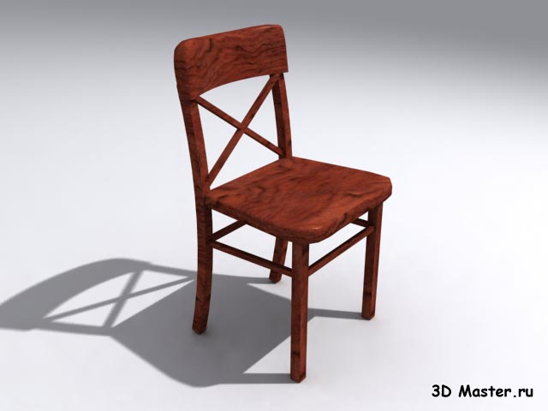
Рис.1 3D-модель стула

